Curriculum vitae
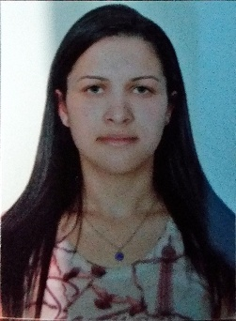
Géssica Kelly Souza Fernandes

Nascimento: 27/02/1999 Filhos: Não
End. Rua Joaquim Candeia, n°90 Fone: (38)988313563
Bairro: São Geraldo / Itamarandiba CNH: A
Email: gessicakellykika@gmail.com

• OBJETIVO

Busco posição de profissional neste hospital, onde possa oferecer meus conhecimentos técnicos e experiência estagiária, utilizar todos os conhecimentos para executar e desenvolver com dedicação, humanização, ética, responsabilidade, serenidade, fortalecendo a missão e valores contribuindo assim para atingir metas e amplitude do hospital.

•FORMAÇÃO ESCOLAR

Ensino Médio Completo
Escola: E.E.Professor Campos – Itamarandiba-MG
Ano de Conclusão: Dez/2016

Técnico de Enfermagem
Escola: Centro Educacional Conexão – Itamarandiba-MG
Estágio: Hospital Municipal Geraldo Ferreira Gandra - carga horária de 300h (completa), ESF – carga horária de 150h (completa), APAE – carga horária de 50h (completa), Asilo – carga horária 50h (completa), CAPs – carga horária de 50h (completa)
Ano de Conclusão: Dez/2018

•EXPERIÊNCIA PROFISSIONAL

Drogaria Boa Vista – Itamarandiba-MG
Cargo: Atendente, entregador(a) e administração de medicação injetável Ano: 2018/2019

Na expectativa de uma possível entrevista onde possa me apresentar e esclarecer maiores dúvidas e prováveis aptidões quanto a meu desempenho profissional e pessoal, coloco-me inteiramente à disposição.

